Resumen Ejecutivo: Predicción de Retención de Clientes Bancarios
Fecha: diciembre de 2025
Asunto: Análisis estratégico de fuga de clientes (Churn) y segmentación de cartera
Autores: MARÍA LUISA ROS BOLEA PABLO MARTINEZ SECO DE HERRERA JUAN DIEGO VALENCIA MARÍN

1. Introducción y Objetivo del Proyecto
En el actual entorno bancario competitivo, la retención de clientes es más rentable que la adquisición. En este proyecto, hemos analizado un conjunto de datos de 10.000 clientes con el objetivo de responder a dos preguntas críticas de negocio: ¿Podemos anticipar qué clientes abandonarán la entidad? y ¿Existen perfiles de clientes diferenciados que requieran estrategias distintas?
Nuestro enfoque ha combinado técnicas de Aprendizaje Supervisado (para la predicción) y No Supervisado (para la segmentación), siguiendo un flujo de trabajo riguroso de limpieza, transformación y modelado de datos.

2. Análisis Exploratorio de Datos (EDA)
Nuestro primer hallazgo relevante es el desequilibrio de las clases. Hemos detectado que la tasa de abandono (Churn) se sitúa en un 20,4%. Esto significa que, sin un modelo predictivo, el banco está perdiendo a 1 de cada 5 clientes.
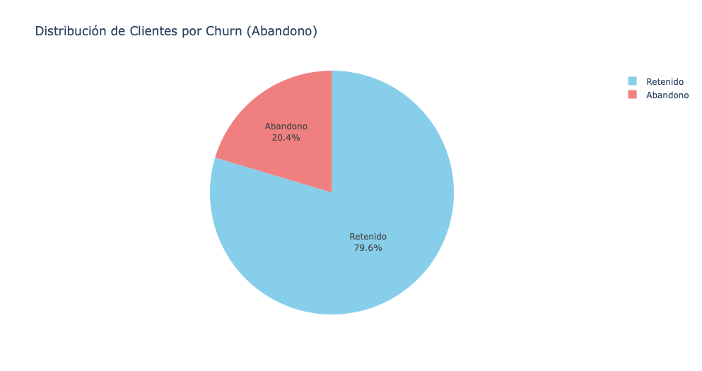
Además, a través del análisis de correlaciones, hemos identificado que variables como la Edad y el Saldo (Balance)tienen una influencia positiva en la decisión de abandonar el banco, mientras que tener más productos o ser un miembro activo reduce ese riesgo.
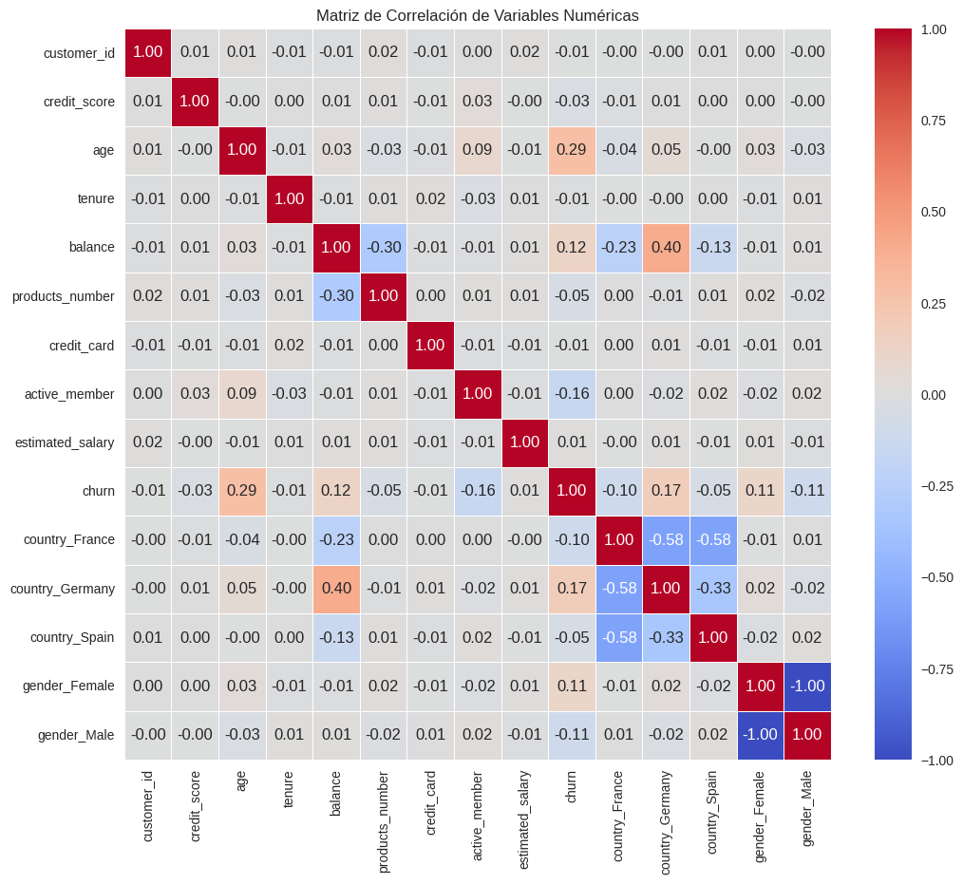

3. Estrategia de Modelado Supervisado (Predicción)
Para predecir la fuga, hemos entrenado y evaluado seis algoritmos distintos (Regresión Logística, KNN, SVM, Naive Bayes, Random Forest y Gradient Boosting).
Dado que nuestro objetivo es detectar al cliente que se va (clase minoritaria), decidimos no guiarnos únicamente por la Exactitud (Accuracy), ya que puede ser engañosa. En su lugar, hemos priorizado el Recall (Sensibilidad). De nada sirve un modelo que acierte mucho con los que se quedan, si falla detectando a los que se van.
Tras las pruebas, hemos seleccionado Gradient Boosting y Random Forest como nuestros modelos ganadores, ya que ofrecen el mejor equilibrio entre precisión y capacidad de recuperación de clientes en riesgo.
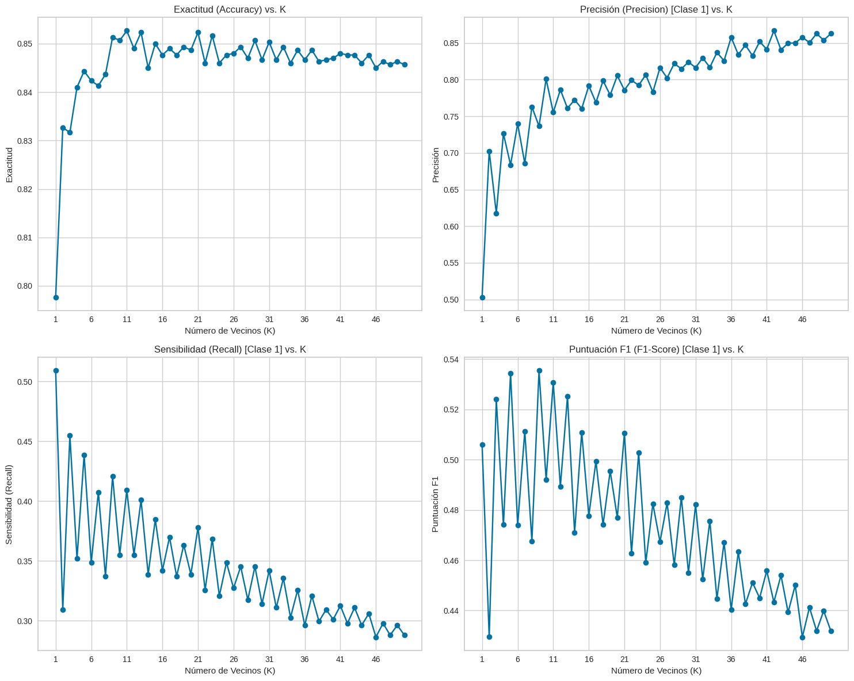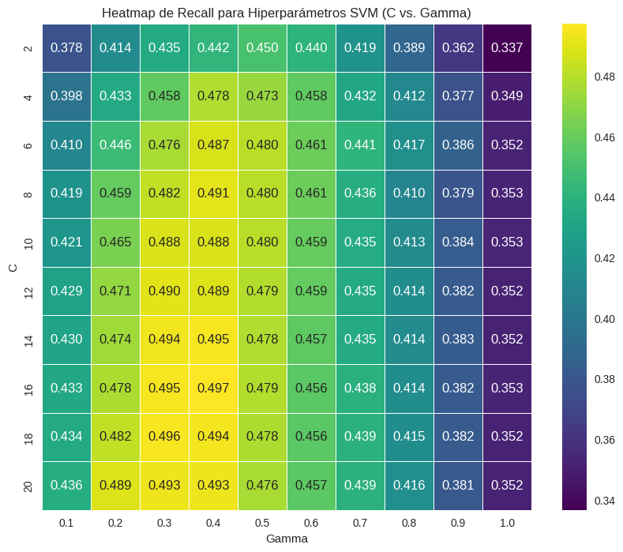

4. Segmentación de Clientes (Clustering)
En la fase no supervisada, buscamos agrupar a los clientes por similitud. Fuimos honestos y críticos con nuestros resultados: intentamos utilizar el algoritmo DBSCAN, pero identificamos que no se ajustaba a la densidad de nuestros datos (generaba excesivo ruido y no definía grupos claros).
Por ello, optamos por K-Means, que nos permitió identificar de forma efectiva grupos de clientes (clusters) basados en su edad, saldo y puntuación crediticia. Esto nos permite diseñar campañas de marketing diferenciadas para cada perfil.
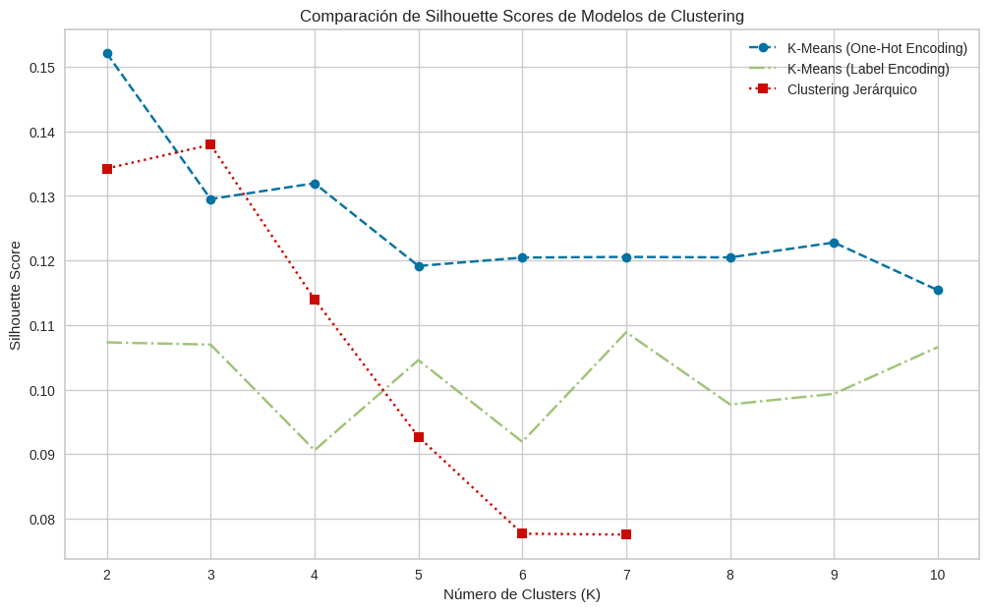

5. Conclusión y Valor de Negocio
Hemos demostrado que es posible pasar de un enfoque reactivo a uno proactivo. Con los modelos desarrollados, el banco no solo puede identificar con antelación a los clientes con alta probabilidad de fuga, sino que también entiende los factores que motivan esa decisión.
La implementación de este modelo permitiría al departamento de marketing lanzar acciones de retención focalizadas, optimizando el presupuesto y aumentando el Customer Lifetime Value de la entidad.

